З А К Р Ы Т О Е А К Ц И О Н Е Р Н О Е О Б Щ Е С Т В О

«Т Е Х Н О Ш А Н С»

ПОДСТАВКА ИЗОЛИРУЮЩАЯ
ПИ-0,6

Артикул 7520

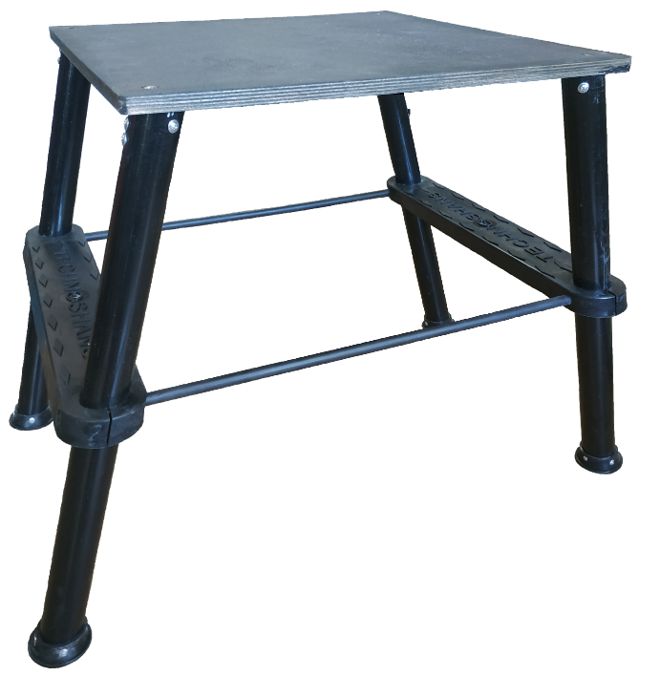

РУКОВОДСТВО ПО ЭКСПЛУАТАЦИИ

© ЗАО «ТЕХНОШАНС», 2020
© Козыревич И.С., 2020

1 НАЗНАЧЕНИЕ
1.1 Подставка электроизолирующая ПИ-0,6 (далее –– подставка) предназначена для выполнения работ в закрытых и открытых электроустановках напряжением до и выше 1000 В (трансформаторных подстанциях, комплектных распредустройствах, электропомещениях, цехах, помещениях с аппаратурой связи, телемеханики, управления, релейной защиты, измерений, автоматики) в качестве электроизолирующего средства защиты работников или переносной подставки для выполнения других работ при нормальных условиях.

2 СОСТАВ ИЗДЕЛИЯ
2.1 Подставка содержит четыре стеклопластиковые трубки (тетивы), две ступеньки и квадратную площадку из ламинированной водостойкой фанеры.
2.2 Для предотвращения опрокидывания и скольжения подставки, ее тетивы установлены расходящимися книзу. На нижних торцах тетив закреплены резиновые кольца (рис. 1).

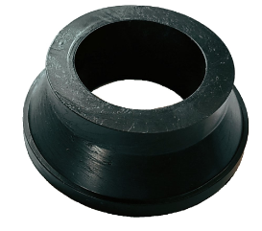
Рисунок 1 –– Резиновое кольцо.

3 ПОРЯДОК РАБОТЫ
3.1 Подставка должна использоваться по прямому назначению.
3.2 Резиновые кольца используются при установке подставки на гладкие, твердые поверхности и на грунт.
3.4 В начальный период эксплуатации болтовые соединения ступеней подставки могут ослабляться. Поэтому в случае ослабления крепления болтовые соединения необходимо подтянуть.
3.5 После окончания работ подставку необходимо очистить от загрязнений и обеспечить ее дальнейшее хранение в соответствии с п. 9 настоящего руководства.

4 ТРЕБОВАНИЯ БЕЗОПАСНОСТИ
4.1 Перед каждым применением подставки внешним осмотром и опробованием проверяют ее состояние на предмет отсутствия трещин, разломов, ослабления креплений.
4.2 Перед началом работы на подставке путем внешнего осмотра и опробования проверяют надежность закрепления и устойчивость под нагрузкой.
  - При выполнении работы запрещается становиться на край площадки.
  - Прежде, чем приступить к работе, нужно обеспечить устойчивое положение подставки, а затем, путем осмотра и опробования убедиться в том, что она не может потерять устойчивость в процессе подъема или работы на ней.

5 КОМПЛЕКТНОСТЬ
5.1 Подставка электроизолирующая, шт. 1
5.2 Руководство по эксплуатации, экз. 1

6 ПАСПОРТНЫЕ ДАННЫЕ
6.1Номинальное напряжение электроустановок, кВ, не более 35
6.2 Масса подставки, кг, не более 7,3
6.3 Размер площадки, мм, не менее 510510
6.4 Высота подставки, мм, не менее 607±10%
6.5 Габаритные размеры основания подставки, мм, не более 520820
6.6 Максимальная распределенная нагрузка, кг, не более 125
6.7 Срок службы подставки, лет, не менее 5*

* − после окончания срока службы подставка подлежит осмотру на отсутствие трещин, поломок, расслоений, вздутий составных частей. Дальнейшая эксплуатация подставки допускается при положительных результатах осмотра.

7 СВЕДЕНИЯ О ДРАГОЦЕННЫХ МЕТАЛЛАХ
7.1 Подставка не содержит драгоценные металлы.

8 ПОРЯДОК ИСПЫТАНИЙ
8.1 В процессе эксплуатации подставка не испытывается.
8.2 Подставка осматривается раз в три года на отсутствие нарушений целостности тетив, ступеней, рабочей площадки, ослабления связей между отдельными элементами. При обнаружении указанных дефектов площадку бракуют, а после устранения дефектов испытывают по нормам приемно-сдаточных испытаний напряжением 36 кВ.

9 ПРАВИЛА ХРАНЕНИЯ И ТРАНСПОРТИРОВАНИЯ
9.1 Транспортирование подставки допускается проводить любым видом транспорта. При этом должны быть приняты меры защиты изделия от механических повреждений.
9.2 Подставку хранят в помещениях при температуре воздуха от минус 45 до плюс 45° С и относительной влажности от 80 до 100 % при отсутствии воздействия кислот, щелочей, бензина и других растворителей.
9.3 Утилизация подставки не требует соблюдения специальных правил безопасности.

10 ГАРАНТИИ ИЗГОТОВИТЕЛЯ
10.1 Изготовитель гарантирует соответствие изделия паспортным данным при соблюдении потребителем условий транспортирования, хранения и эксплуатации.
10.2 Гарантийный срок эксплуатации подставки –– 12 месяцев со дня продажи.
10.3 Срок послегарантийного обслуживания и ремонта –– не менее 15 лет.

ИЗГОТОВИТЕЛЬ: ЗАО «ТЕХНОШАНС»
Адрес: ул. Масюковщина, д. 68, 220124, г. Минск, Республика Беларусь
Тел.: (+ 375 17) 373-08-00 (многоканальный), мобильный: (+375 29) 607-03-52.

Факс: (+ 375 17) 373-08-03 (автомат).

Телефон для покупателей из России: (+7 985) 920-36-47

E-mail: info@technoshans.com; http://www.technoshans.com

Поставки продукции могут осуществляться от партнеров, представителей и дилеров ЗАО «ТЕХНОШАНС» в России (Москва, Санкт-Петербург, Екатеринбург), Латвии (Даугавпилс), Республике Беларусь (Брест, Витебск, Гомель, Гродно, Лида).
Будем Вам благодарны за отзывы и предложения по качеству, составу изделия и настоящего руководства с учетом Вашего опыта эксплуатации.

11 ЗАЩИТА ИНТЕЛЛЕКТУАЛЬНОЙ СОБСТВЕННОСТИ

11.1 Защита авторского права

11.1.1 Тиражирование, перепечатка, копирование и другое использование настоящего руководства без разрешения владельцев авторских прав, указанных на 1-й странице настоящего руководства по эксплуатации, ЗАПРЕЩЕНЫ.

12 СВИДЕТЕЛЬСТВО О ПРИЕМКЕ
12.1 Подставка электроизолирующая ПИ-0,6 соответствует утвержденному образцу, технической документации и признана годной к эксплуатации.

Дата выпуска ____________________

М.П.

Дата продажи ____________________

